Objectius:

- Aprendre a fer pàgines web que combinen HTML i CSS
Instruccions:

- Responeu a l’espai de cada pregunta, si ho feu amb diapositives enganxeu la diapositiva en aquest mateix espai.
- Es valorarà la cura en la presentació del document i que segueixi l’estructura indicada.
Entrega:

- Un arxiu .zip anomenat: PR14-NomCognom.zip ha de contenir:

- Els arxius del servidor SENSE la carpeta ‘node_modules’

- Les entregues que no segueixin aquest format no seràn avaluades

Nom i Cognom:

Materials:

Necessiteu Visual Studio Code i NodeJS

Feu servir Google per buscar els tutorials que us serveixin millor

A la carpeta /public fes una nova carpeta PR14 i posa-hi els arxius necessaris.

- Exercici 0 - Arxius PR140.html i PR140.css, que mostrin una pàgina web que es vegi com en la imatge:

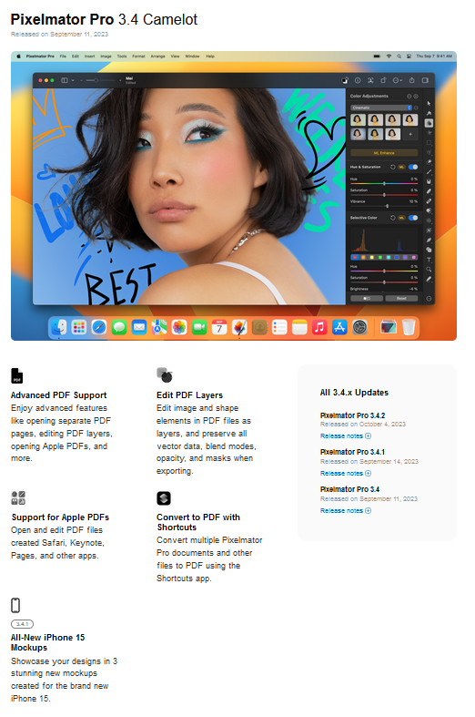
Per a conseguir mides i imatges consulteu la pàgina aqui. (El gris es el #fafafa)

La versió per mòbil es veu així (sense els espais blancs en mig de cada imatge):
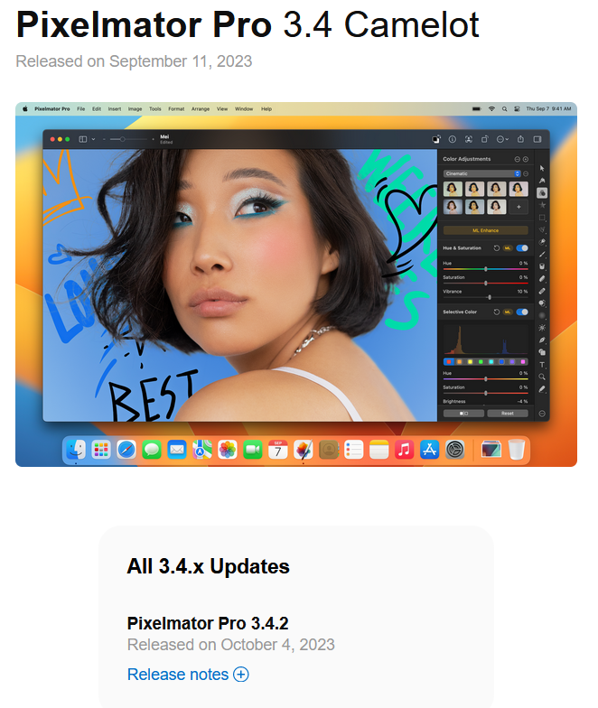

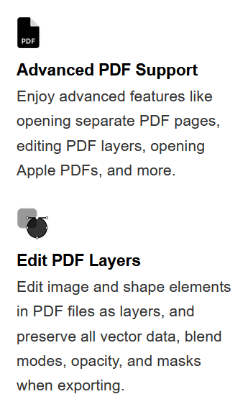

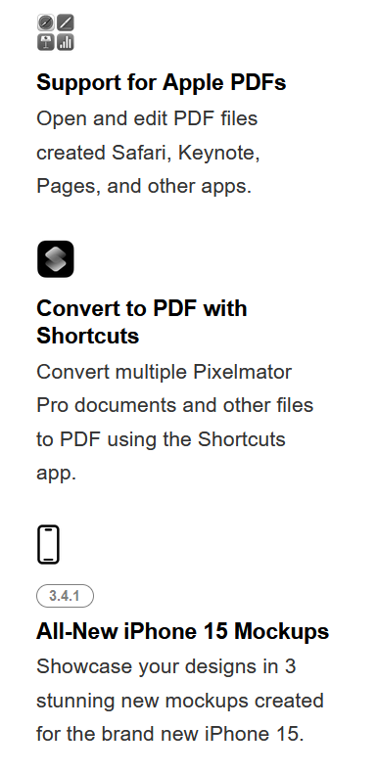

- Exercici 1 - Arxius PR141.html i PR141.css, que mostrin una pàgina web tal que així:

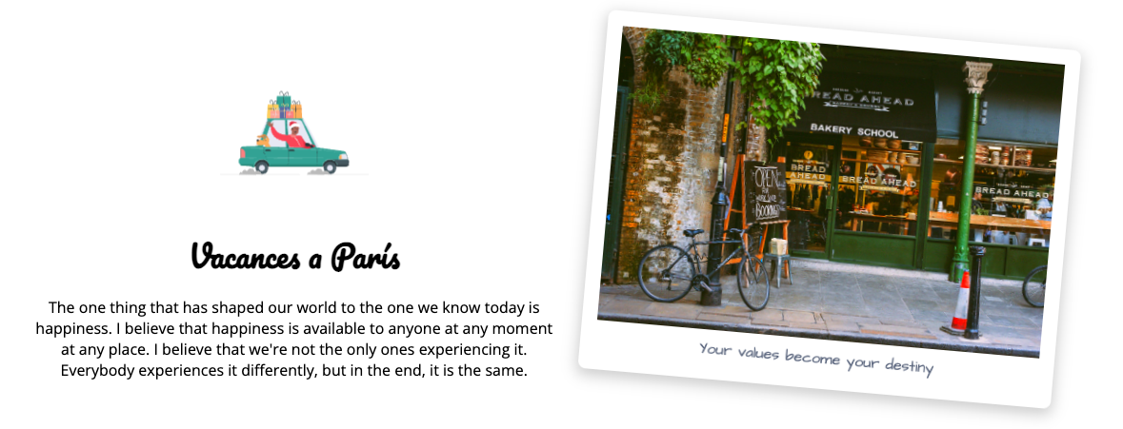
La tipografía del títol és la “Pacifico” de Google Fonts
La tipografía de la foto és la “Architects Daughter” de Google Fonts
La foto està rotada 5 graus respecte l’eix Z
Quan et poses a sobre de la foto rota fins a 0 graus en 0.5 segons
El color del títol el decideix una variable des del CSS
El marc de la foto té una sombra de: 0px 5px 15px 2px rgba(0,0,0,0.2)
La versió per mòbil es veu així:



Imatges de referencia:

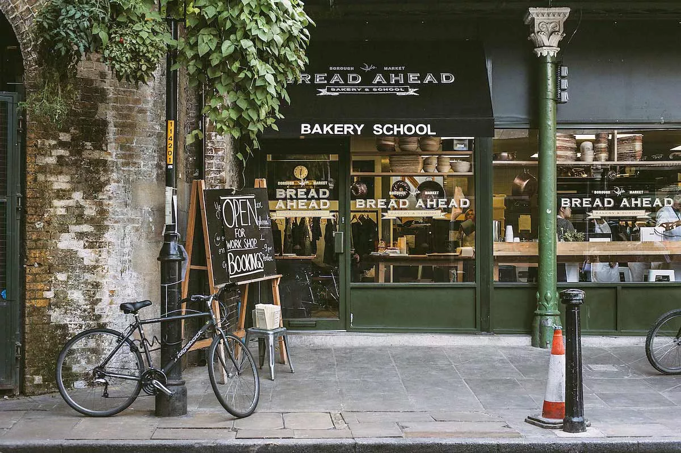

- Exercici 2 - Arxius PR142.html i PR142.css, que mostrin una pàgina web tal que així:

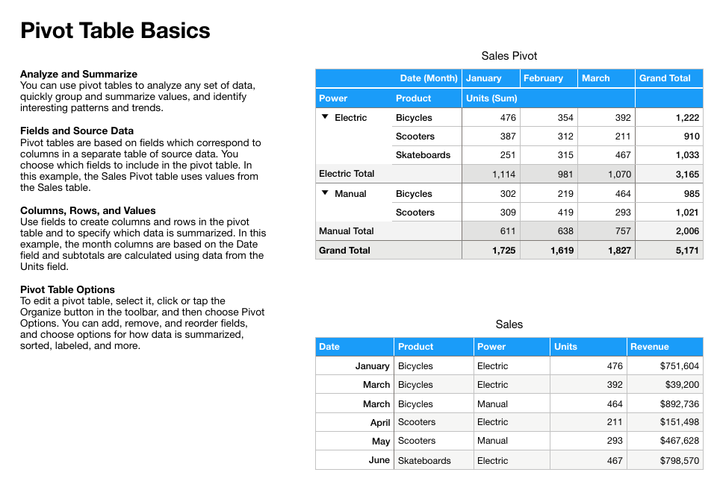

Els colors de fons de les files de les taules s’han de fer amb :first-child, :nth-child i :last-child
El color blau és rgb(26,156,249)
El color gris més clar és rgb(244,244,244)
El color gris fosc és rgb(226,226,226)
El color gris de la última fila de la primera taula és rgb(232,232,232)
Aquesta pàgina no està amb autocenter, i s’adapta bé a mòbils

